微信小程序开发

# WXML数据绑定与渲染

WXML中的动态数据均来自对应Page的data。如，在view里输入一段可变的字符串，只需用大括号将变量括起来。

App.wxss是整个小程序的公共样式表，我们可以在页面组件的class属性上直接使用app.wxss中声明的样式规则。

页面变量对象data有两方面的用途：

1. 前段wxml的数据渲染是通过设置此对象中定义的变量进行关联展现的
2. 定义JS页面中的页面局部变量，使其整个页面中可使用或调用

### 数据绑定

小程序中页面渲染时，框架会将WXML文件同对应Page的data进行绑定，在页面中我们可以直接使用data中的属性。小程序的数据绑定使用Mustache语法（双大括号）将变量或简单的运算规则包起来，主要有以下几种渲染方式。

#### 简单绑定

简单绑定是指我们使用Mustache语法（双大括号）将变量包起来，在模板中直接作为字符串输出使用，可作用于内容、组件属性、控制属性、关键字等输出，其中关键字输出是指将JavaScript中的关键字按其真值输出。

组件属性为boolean类型时，不要直接写checked=”false”，这样checked的值是一个false的字符串，转成boolean类型后代表为true，这种情况一定要使用关键字输出：checked=”{{false}}”

#### 运算

在{{}}内可以做一些简单的运算，支持的运算有：三元运算，算数运算，逻辑判断，字符串运算。

#### 条件渲染

1. wx:if

wx:if=”{{判断条件}}”来进行条件渲染，当条件成立时渲染该代码块：

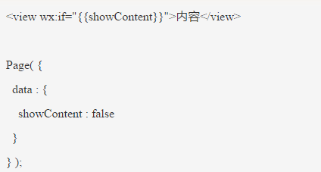

示例中view代码块不会渲染，只有当showContent的值为true时才渲染。

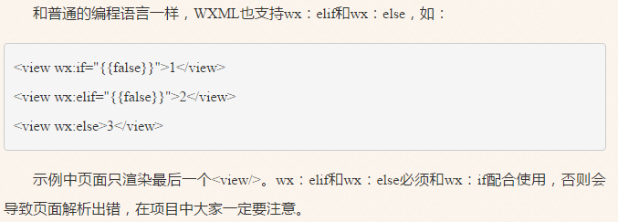

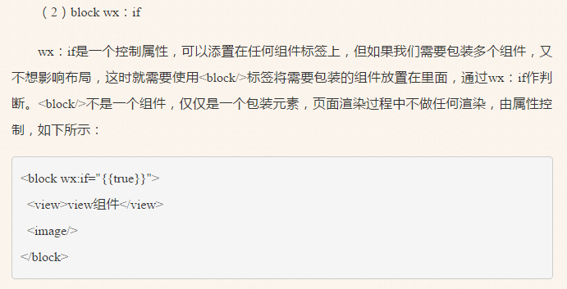

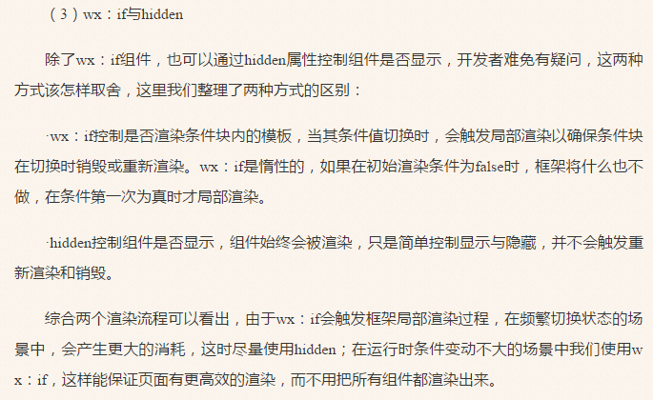

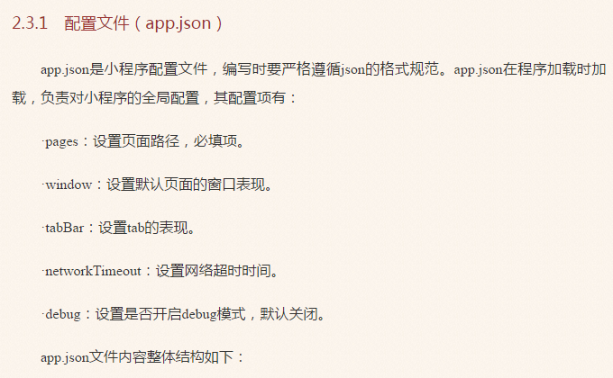

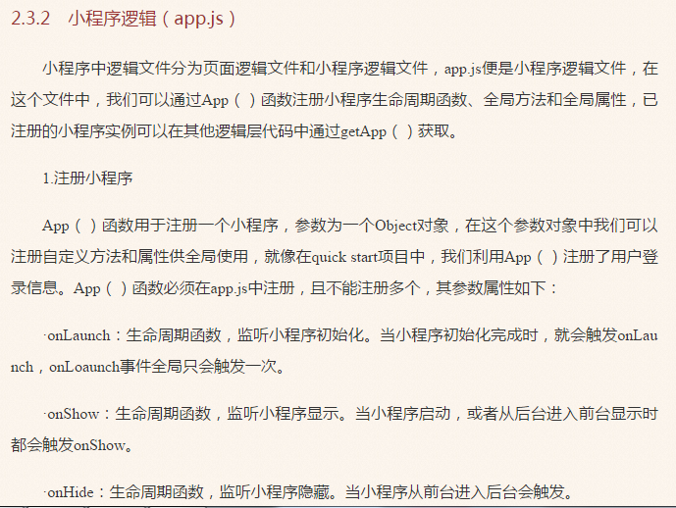

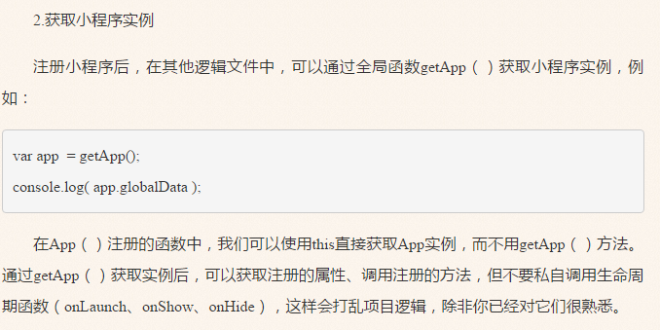

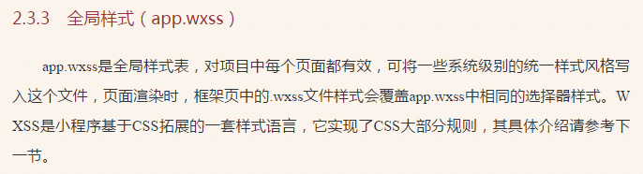

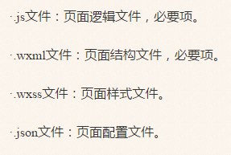

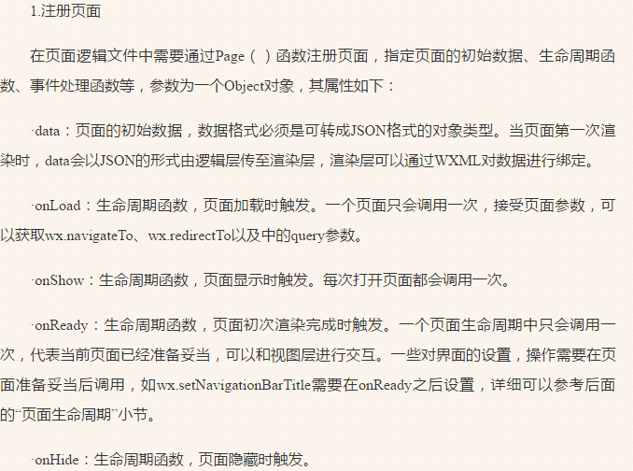

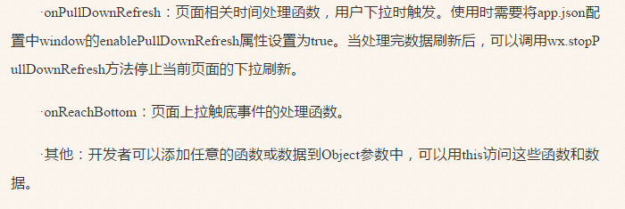

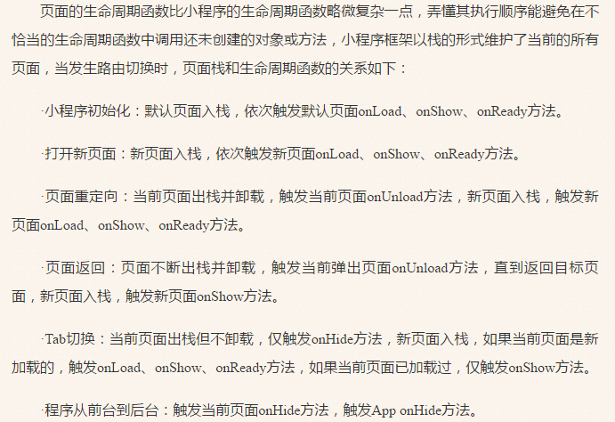

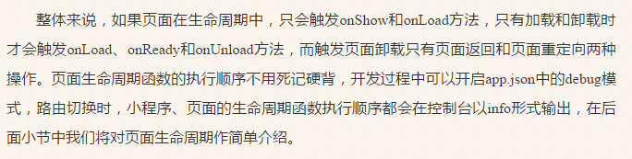

## 模板

在项目过程中，常常会遇到某些相同的结构在不同的地方反复出现，这时可以将相同的布局代码片段放置到一个模板中，在不同的地方传入对应的数据进行渲染，这样能避免重复开发，提升开发效率。

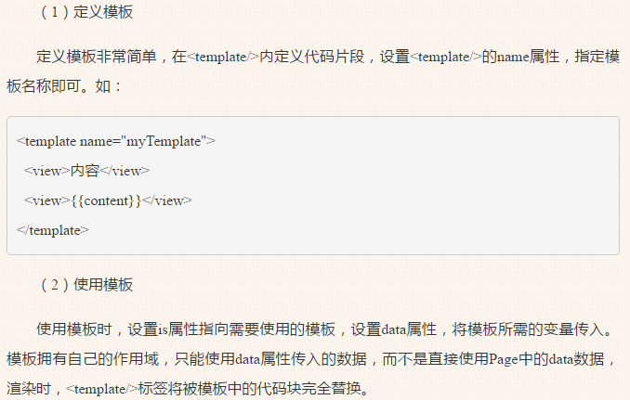

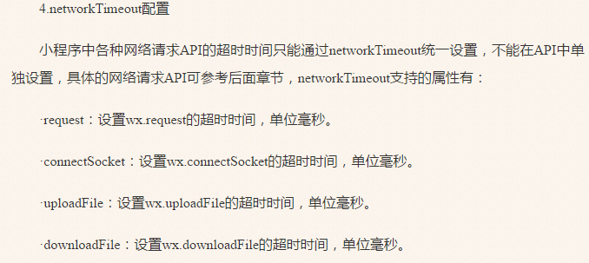

### 动态调用模板

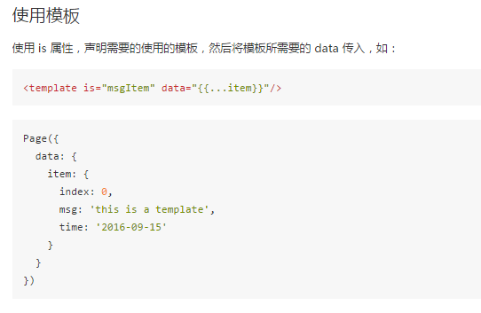

此处…item表示item中所有的数据

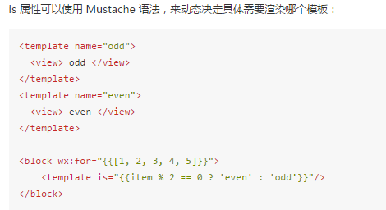

### 事件绑定

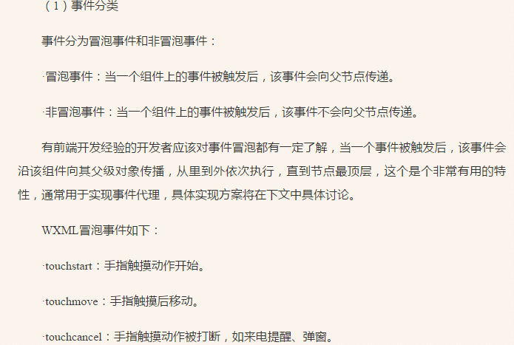

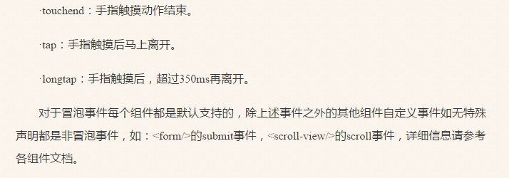

#### 事件对象

如果没有特殊说明，当组件触发事件时，逻辑层绑定该事件的事件处理函数会收到一个事件对象。

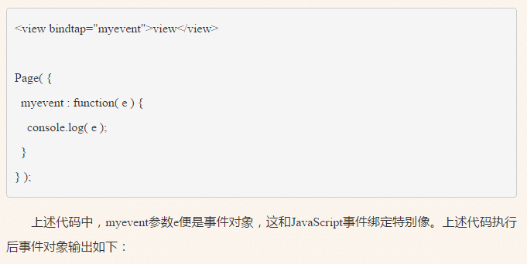

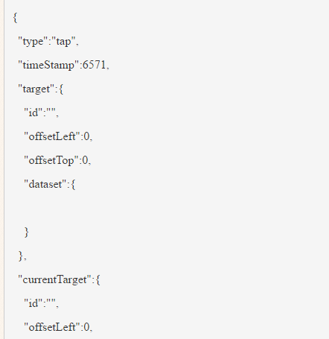

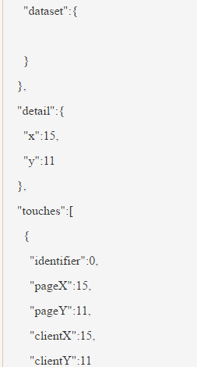

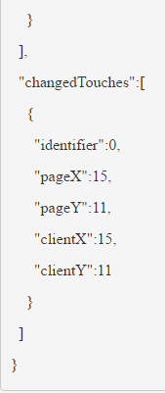

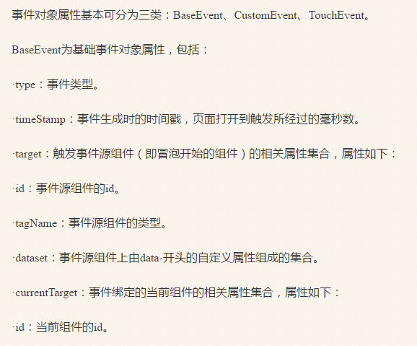

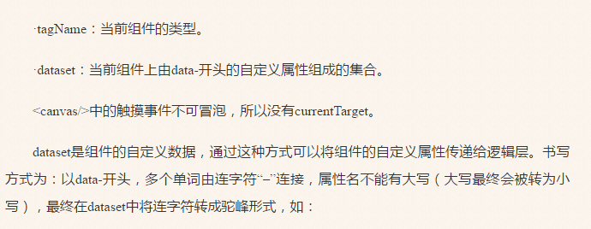

Dataset是组件的自定义数据，通过这种方式可以将组件的自定义属性传递给逻辑层。

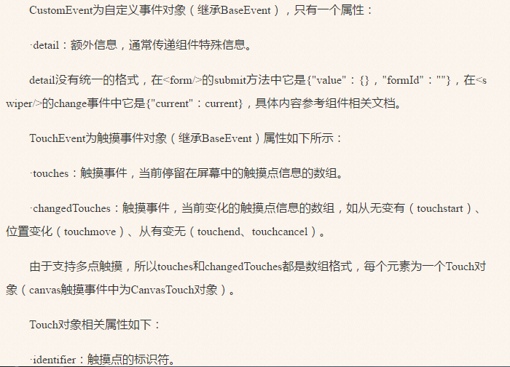

## 引用

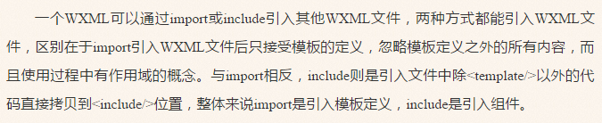

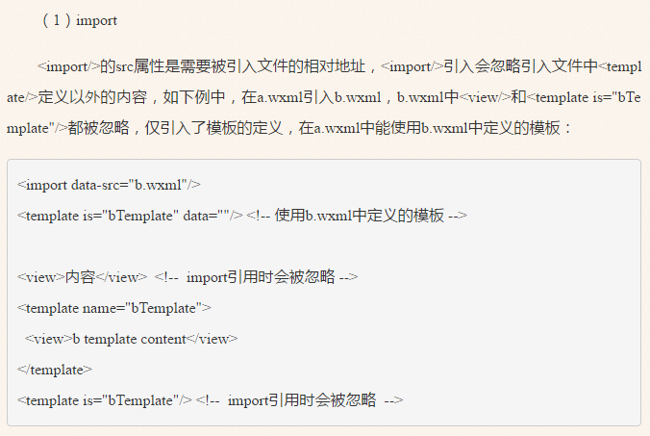

# 页面样式文件WXSS

wss（Weixin Style Sheets）用于描述WXML的组件样式，决定WXML的组件该怎么显示

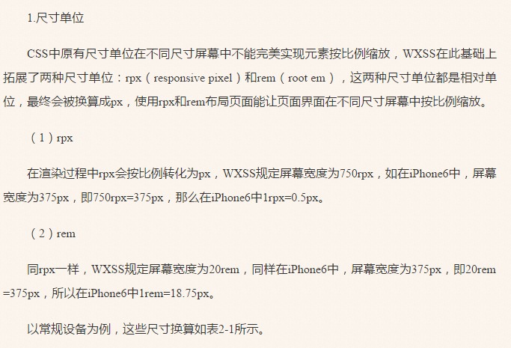

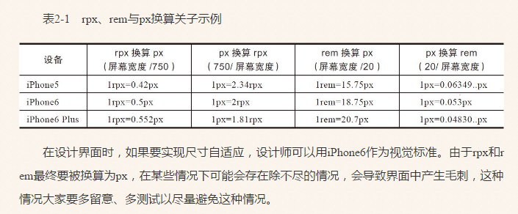

## 选择器

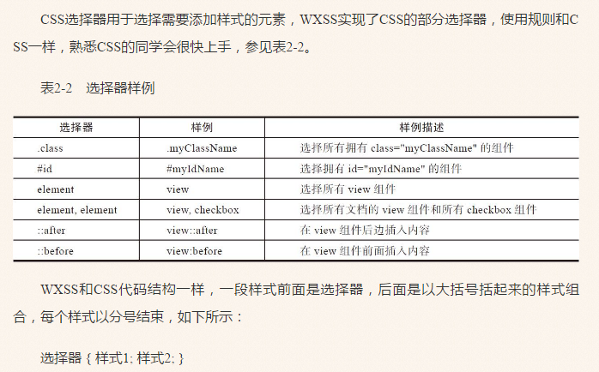

# WSS

## 基本知识

### 盒子模型

盒子模型是CSS布局的基础，CSS假定每个元素都会生成一个或多个矩形框，每个元素框中心都有一个内容区（content），这个内容区周围有内边距。

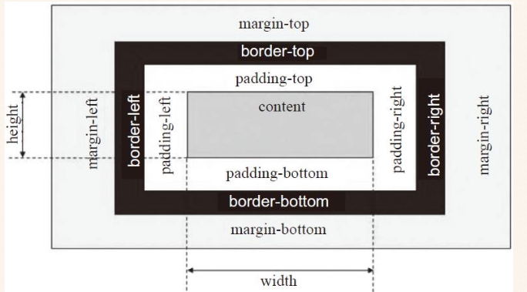

### 浮动和定位

#### 浮动

浮动不完全是定位，同时它也不是正常流布局，通过设置float属性，浮动的框可以向左或者向右移动，直到其外边缘碰到包含框或另一个浮动框的边框为止。由于浮动框不在文档的普通流中，文档的普通流中的会表现的浮动框不存在一样，其他内容会环绕过去。

#### 定位

元素的定位由position属性控制，position有4种不同类型的定位，会影响元素框生成的方法：

### Flex布局

浮动和定位是基于盒子模型的传统布局解决方案。Flex是flexible box的缩写，即为弹性盒子布局，可以为传统盒子模型带来更大的灵活性。

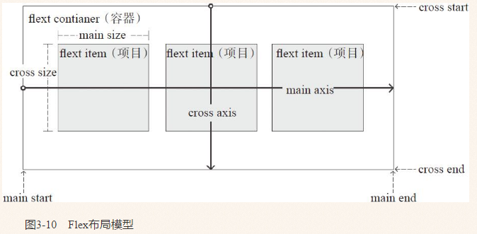

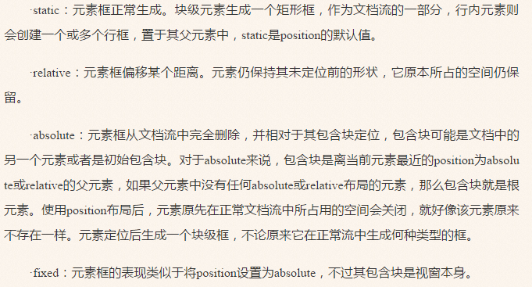

Relative：元素框偏移某个距离。元素仍保持其未定位前的形状，它原来所占的空间仍保留。

Absolute：元素框从文档流中删除，并相对于其包含块定位，包含块可能是文档中的另一个元素或者初始包含块。元素原先在正常文档流中所占的空间会关闭，就好像元素原来不存在一样。元素定位后生成一个块级框，而不论原来它在正常流中生成何种类型的框。

Fixed：元素框的表现类似于将position设置为absolute，不过其包含块是视窗本身。

## 视图层线程和逻辑层线程关系

